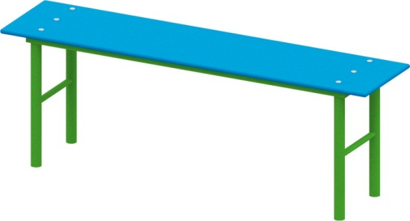 | Скамья 0688  Размеры не менее: высота – 450 мм., длина - 1500 мм., ширина - 330 мм.  Основание должно быть изготовлено из металлической профильной трубы, сечением не менее 30*30 мм. Сиденье изготовлено из стеклопластика, имеет размеры не менее: ширина – 330 мм., длина 1500 мм.  Окрас стеклокомпозитного сиденья – синий, с глянцевой поверхностью. Набор толщины стеклокомпозитных панелей должен осуществляться стеклорагожей и стекломатом, методом чередования, связующим должны служить полиэфирные смолы.  Сиденье должно быть устойчиво к ультрафиолетовому излучению, к атмосферным воздействиям и вандализму.  Металлические элементы окрашены яркими порошковыми красками с предварительной антикоррозийной обработкой, крепеж оцинкован.  Выступающие концы болтовых соединений должны закрываться пластиковыми заглушками.

